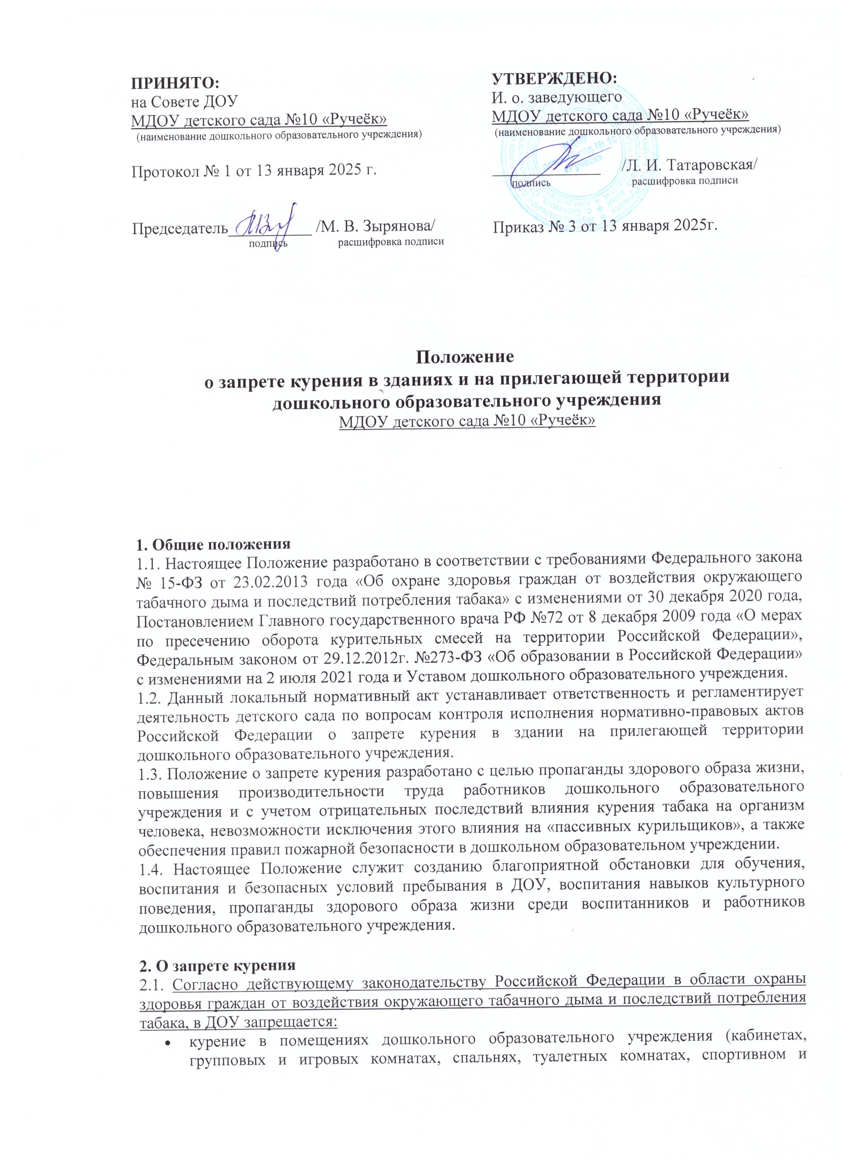

- музыкальном зале, пищеблоке, архивах и складах, на лестничных площадках, запасных выходах, подвальных и иных помещениях);
- курение на территории дошкольного образовательного учреждения (крыльце и на территории детского сада, ограниченной специальными ограждениями, спортивной площадке);
- пребывание в прокуренном задымленном помещении.
2.2. Нарушение данного Положения влечет за собой привлечение к административной ответственности в соответствии с действующим законодательством Российской Федерации.
2.3. Для информирования о запрете курения на входе на территорию и в здание ДОУ размещается знак о запрете курения, утвержденный приказом Минздрава Российской Федерации №129н от 20 февраля 2021 года «Об утверждении требований к знаку о запрете курения табака, потребления никотинсодержащей продукции или использования кальянов и к порядку его размещения».
2.4. В соответствии со статьей 41 «Охрана здоровья обучающихся» Федерального закона от № 273-ФЗ от 29.12.2012 года "Об образовании в Российской Федерации" педагогические работники обязаны осуществлять профилактику и запрещение курения табака или потребления никотинсодержащей продукции, употребления алкогольных, слабоалкогольных напитков, пива, наркотических средств и психотропных веществ, их прекурсоров и аналогов и других одурманивающих веществ среди воспитанников дошкольного образовательного учреждения.

3. Контроль и ответственность
3.1. Контроль соблюдения настоящего Положения осуществляется администрацией дошкольного образовательного учреждения, педагогическими работниками, обслуживающим персоналом.
3.2. Факт нарушения считается достоверным, если заявитель лично видел нарушителя во время курения, или факт курения зафиксирован камерами видеонаблюдения, или предъявлена видео съемка, или предъявлена фотография. В заявлении указывается: фамилия, имя, место нарушения, время. Ставится дата подачи заявления, подпись.
3.3. Заявление передается в приемную или лично заведующему дошкольным образовательным учреждением и регистрируется в установленном порядке.
3.4. Государственный инспектор пожарного надзора за выявленные нарушения обязан привлечь виновного к административной ответственности в соответствии со ст.20.4 часть 1 «Нарушение требований пожарной безопасности» Кодекса Российской Федерации об административных правонарушениях».
3.5. Нарушение данной статьи влечет наложение административного штрафа на граждан в размере от двух тысяч до трех тысяч рублей; на должностных лиц - от 6000 до 15000 рублей; на юридических лиц - от 150000 до 200000 рублей.
3.6. Административная ответственность для детей наступает с 14 лет, до этого возраста ответственность за детей несут родители (законные представители) воспитанников дошкольного образовательного учреждения.

4. Перечень воспитательных мер, принимаемых к воспитанникам
4.1. Индивидуальная беседа воспитателя с нарушителем с последующим информированием его родителей (законных представителей) о совершенном правонарушении. Время и дата проведения беседы с воспитанником, информирования родителей (законных представителей) письменно фиксируется педагогом в его документации.
4.2. Повторное нарушение: беседа заместителя заведующего ДОУ (старшего воспитателя) с правонарушителем в присутствии родителей (законных представителей). Время и дата проведения беседы с воспитанником и его родителями (законными представителями), принятое решение письменно фиксируется в документации заместителя заведующего детским садом (старшего воспитателя). Источник: https://ohrana-tryda.com/node/2232
4.3. Третье нарушение: обсуждение проступка на заседании комиссии по профилактике правонарушений в присутствии нарушителя и его родителей (законных представителей). Принятие решения отражается в протоколе заседания комиссии.
4.4. Четвертое нарушение: оформление документов и их направление в Отдел государственного пожарного надзора или в комиссию по делам несовершеннолетних и защите их прав.

5. Заключительные положения
5.1. Настоящее Положение о запрете курения является локальным нормативным актом ДОУ, принимается на Совете ДОУ и утверждается (либо вводится в действие) приказом заведующего дошкольным образовательным учреждением.
5.2. Все изменения и дополнения, вносимые в настоящее Положение, оформляются в письменной форме в соответствии действующим законодательством Российской Федерации.
5.3. Положение принимается на неопределенный срок. Изменения и дополнения к Положению принимаются в порядке, предусмотренном п.5.1 настоящего Положения.
5.4. После принятия Положения (или изменений и дополнений отдельных пунктов и разделов) в новой редакции предыдущая редакция автоматически утрачивает силу.

